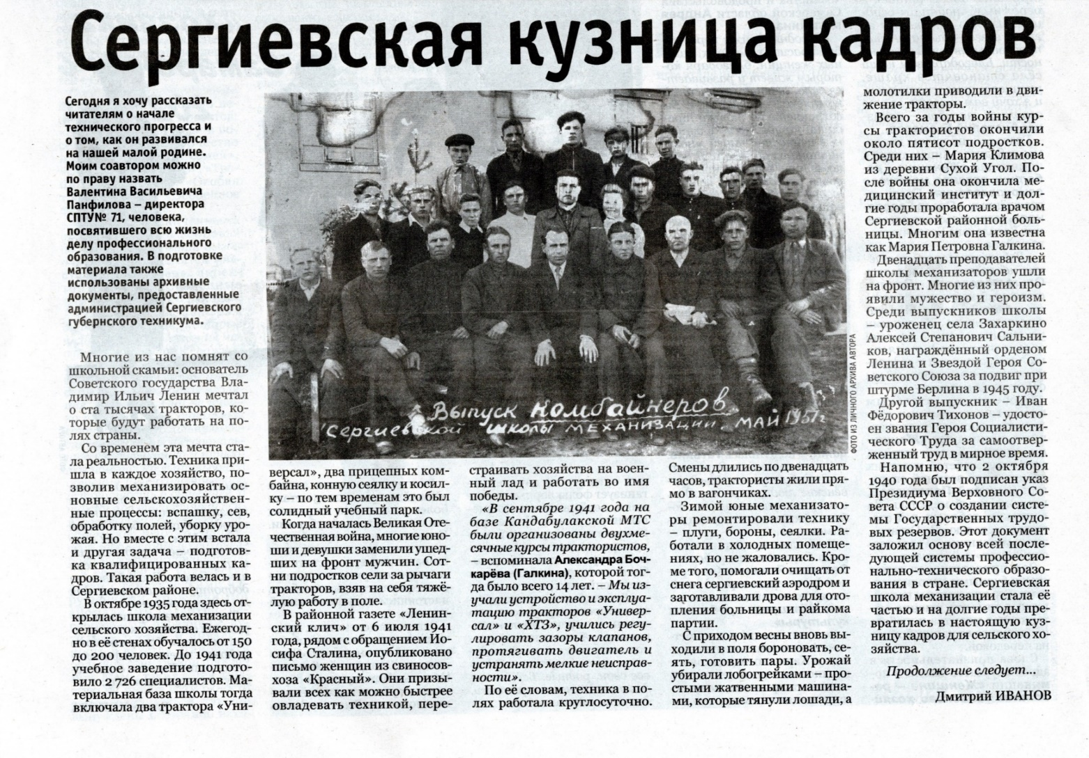

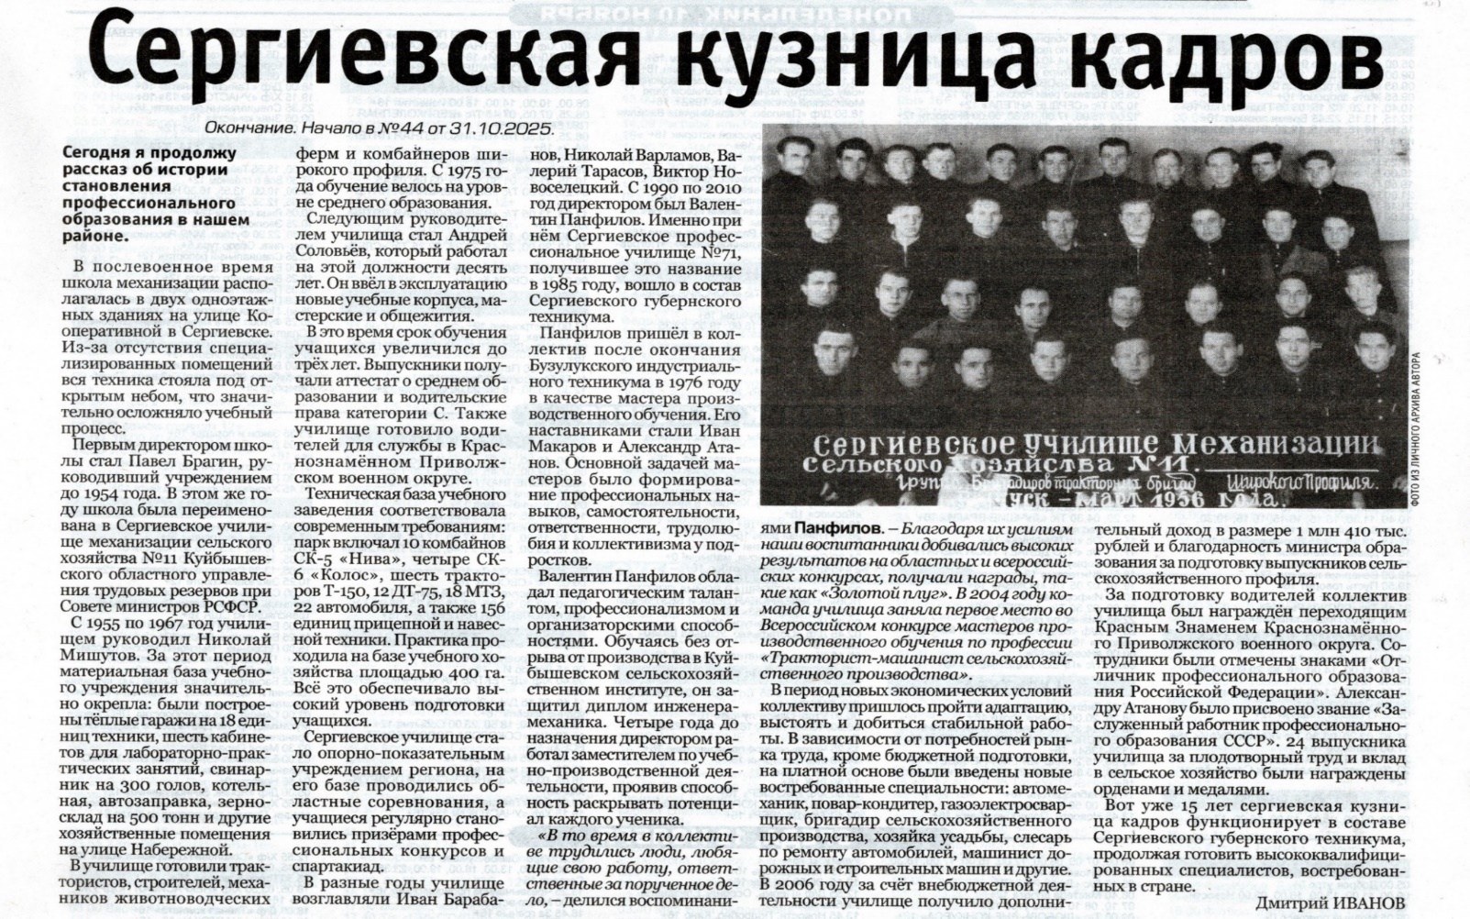
Иванов, Дмитрий Сергиевская кузница кадров /Дмитрий Иванов. –
Текст: непосредственный //Сергиевская трибуна. – 2025. – 7 нояб. – С.7

